志愿服务时长认定表

姓名 |  | 杜梦雪 | 支部名称 |  | 陈守仁商学院学生  第三党支部
年级专业 |  | 2018级电子商务 | 入党时间 |  | 2021.11.11
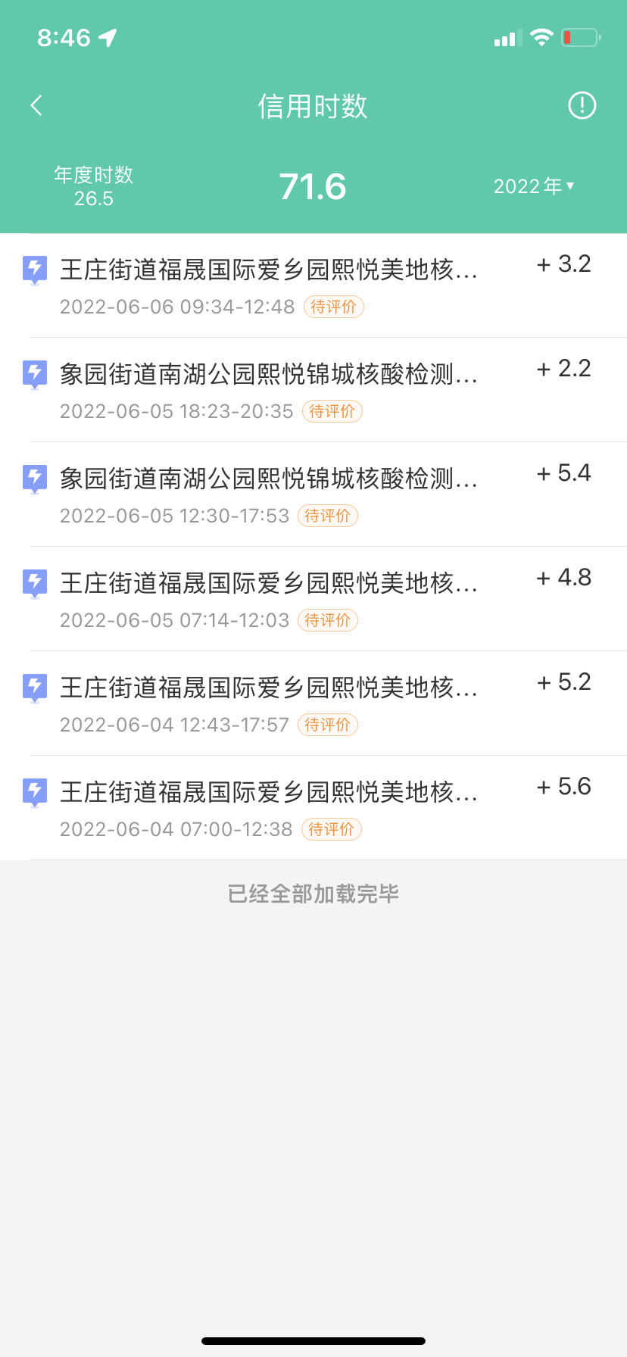
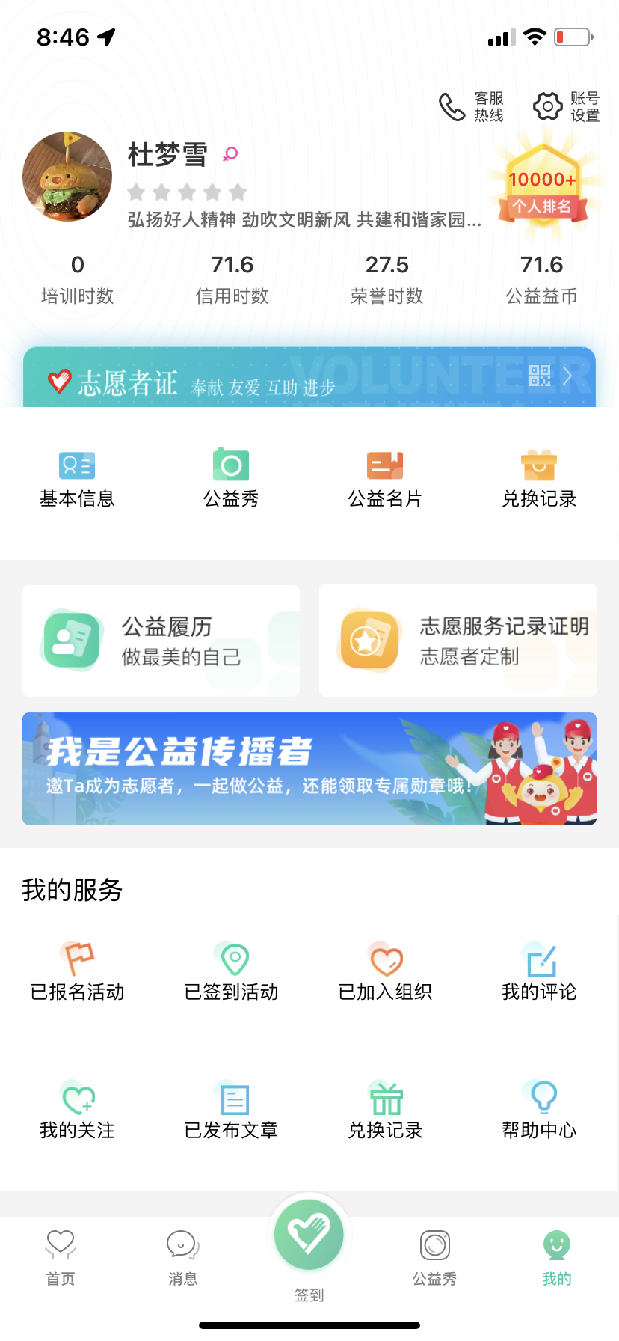
图一:志愿汇截图
图二：志愿时长表
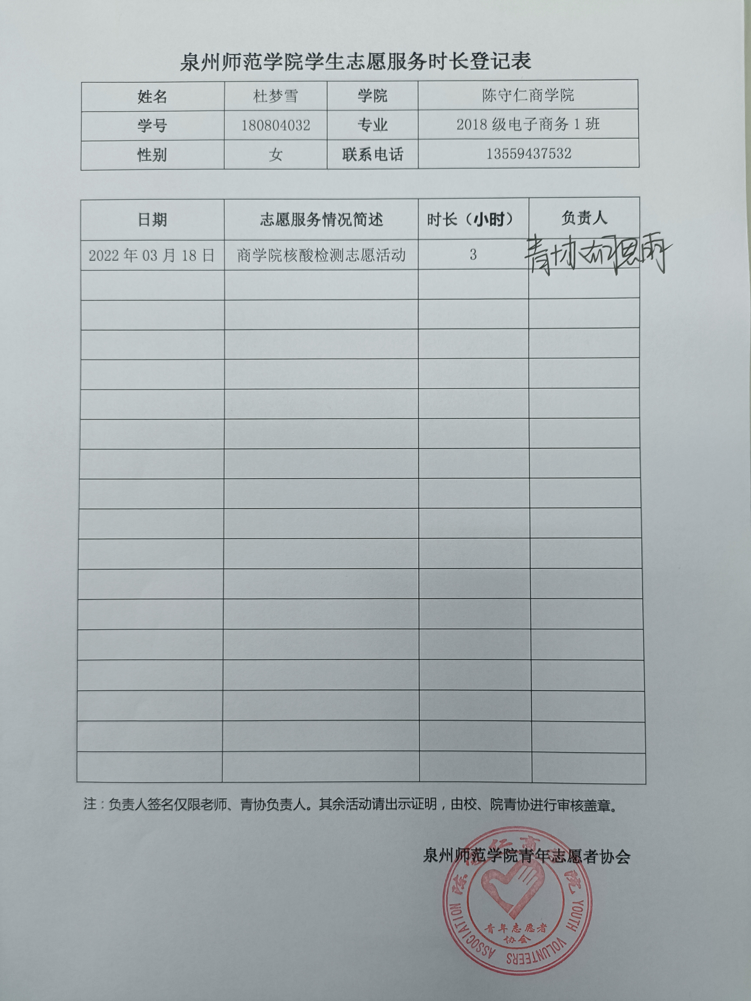
图三：社区或公司志愿服务证明

审核人：  （小组长） | 经小组长李佳仪审核，志愿时长已满十小时 |  |  | 审核时间： |  | 2022年06月07日
复核人：  （班主任） |  |  |  | 复核时间：
备注：

